探究為本的素養導向教學與評量設計

高雄市新興區信義國民小學校訂課程 閱讀知樂-閱讀文華 教學計劃
一、教學設計理念說明
1.每單元皆有和學生舊經驗連結引發學生學習動機。
2.本教案中有結合自然科學領域，進行補充教學。
3.以閱讀素養為主軸，培養學生古典小說閱讀的能力。
4.以一套數位素養橋梁書，結合108中小學科技領域課綱，讓學生認識網路新世界。
二、教學活動設計
領域名稱  (統整領域) |  | 【國語領域】  【自然科學領域】 |  |  |  | 設計者 |  | 徐家萱
實施年級 |  | 五年級 |  |  |  | 總節數 |  | 20節
單元名稱 |  | 單元一、愛上圖書館（5）  1、知識寶庫-借書證  2、公共圖書館  單元二、小說的魔力（3）  1、認識中國古典名著四大小說  2、小說結構  單元三、數位世界的我們（12）  1、網路人權  2、網路安全  3、網路健康  4、社群媒體
設計依據
核心素養
總綱核心素養 |  |  |  | 領綱核心素養
A1.□身心素質與自我精進  A2.□系統思考與解決問題  A3.□規劃執行與創新應變  B1.□符號運用與溝通表達  B2.□科技資訊與媒體素養  B3.□藝術涵養與美感素養  C1.□道德實踐與公民意識  C2.□人際關係與團隊合作  C3.□多元文化與國際理解 |  |  |  | 國-E-A2  透過國語文學習，掌握文本要旨、發展學習及解決問題策略、初探邏輯思維，並透過體驗與實踐，處理日常生活問題。  國-E-B2  理解網際網路和資訊科技對學習的重要性，藉以擴展語文學習的範疇，並培養審慎使用各類資訊的能力。  自-E-B2  能了解科技及媒體的運用方式，並從學習活動、日常經驗及科技運用、自然環境、書刊及網路媒體等，察覺問題或獲得有助於探究的資訊。
核心素養呼應說明
本教案為一學期21節教學內容設計，主要重點為能綜合運用不同類型圖書館的資源與服務、閱讀不同類型的文本，並且對於網路資料能有正確的認識與評估。
單元一，主要是圖書館規則深化與培養學生能靈活運用資源與服務，解決日常生活中的問題；單元二重點為嘗試閱讀不同種類的文本，其中以小說的結構認識為優先探討，透過閱讀中國古典小說與少年小說認識小說之架構。最後，以數位世界的我們做結束單元，科技與資訊應用是學生需要的基本素養，身處在資訊快速變遷與網路發達的世代，學生需要理解各類媒體內容的意義與影響。學習如何具備個人生活道德的知識與是非判斷，理解並遵守社會道德規範，培養公民意識。以上是本教案與核心素養之呼應。
概念架構(跨領域用) |  |  |  |  | 導引問題
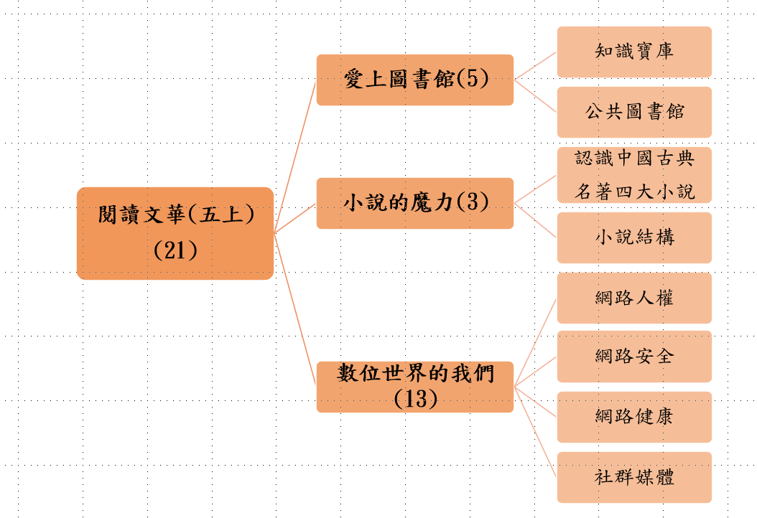 |  |  |  |  | 單元（ㄧ）  1.你有一張價值千萬的卡片知道嗎？  2.為何價值千萬?  單元（二）  還記得之前學過的故事三元素嗎?  單元（三）  1.為什麼我要認識網路人權?  2.為什麼我要重視網路安全?  3.為什麼我要注意網路健康?  4.我什麼我要善用社群媒體?
學習  重點 | 學習表現 |  | <國語領域>  1-Ⅲ-1 能夠聆聽他人的發言，並 簡要記錄。  2-Ⅲ-2 從聽聞內容進行判斷和提問，並做合理的應對。  2-Ⅲ-5 把握說話內容的主題、重要細節與結構邏輯。  5-Ⅲ-7 連結相關的知識和經驗，提出自己的觀點，評述文本的內容。  5-Ⅲ-12運用圖書館(室)、科技與網路，進行資料蒐集、解讀與判斷，提升多元文本的閱讀和應用能力。  <自然科學領域>  po-Ⅲ-1能從學習活動、日常經驗及科技運用、自然環境、書刊及網路媒體等察覺問題。 |  |  | 學習內容 | <國語領域>  Ac-Ⅲ-4各類文句表達的情感與意義。  Ad-Ⅲ-3故事、童詩、現代散文、少年小說、兒童劇等。  <自然科學領域>  INf-Ⅲ-2科技在生活中的應用與對環境與人體的影響。
議題  融入 | 所融入之學習重點 |  | 閱讀素養教育  閱 E5 發展檢索資訊、獲得資訊、整合資訊的數位閱讀能力。
教材來源 |  |  | 書籍：〈晴空小侍郎〉  書籍：〈為什麼我要認識網路人權?〉  書籍：〈為什麼我要重視網路安全?〉  書籍：〈為什麼我要注意網路健康?〉  書籍：〈我什麼我要善用社群媒體?〉
教學資源 |  |  | 1.全國圖書教師輔導系統https://reurl.cc/MbM5p3  2.自編教材
學習目標
1.能綜合運用不同類型圖書館的資源和服務。
2.能主動閱讀各類型小說並認識中國古典名著四大小說與少年小說。
3.能對網路媒體有正確的評估與認識。
表現任務
單元一
1.能了解圖書館的資源
2.能運用圖書館的服務
單元二
1.理解中國古典名著
2.簡要介紹小說結構
3.敘述小說場景、人物與情節
單元三
1.理解網路人權、安全、健康與社群之意義
2.能正確評估網站可信度

教學活動設計
教學活動內容及實施方式 | 時間 | 教學資源 | 評量
壹、教學前準備  一、圖書館佈置  二、圖書館環境介紹  三、高市圖借書證準備  貳、正式教學  單元一-愛上圖書館(5)  【準備活動】  引起動機  1.你有一張價值千萬的卡片，你知道嗎?  2.K:What do I know?我已經知道什麼?  3.W:What do I want?我想知道什麼?  4.歸納學生討論想法。  ＝＝＝＝＝＝＝＝＝＝＝＝＝＝＝＝＝＝＝＝＝＝＝＝＝  【發展活動】  1.每張借書證可以借閱幾本書?  2.每本書借閱時間為幾天?  3.想要的書永遠借不到。  (1)館際借閱  (2)預約  4.高市圖網站-電子資源  5.L:What did I learn?我今天課程學到的新知識什麼?  6.使用321方式呈現成果  (1)三個事實  (2)兩個感受  (3)一個印象最深刻的地方  7.歸納學生討論想法。  ＝＝＝＝＝＝＝＝＝＝＝＝＝＝＝＝＝＝＝＝＝＝＝＝  【綜合活動】  圖書館之旅九宮格  ＝＝＝＝＝＝＝＝＝＝＝＝＝＝＝＝＝＝＝＝＝＝＝＝  單元二-小說的魔力(3)  【準備活動】  1.還記得之前學過的故事三元素?  2.小說簡要介紹。  ＝＝＝＝＝＝＝＝＝＝＝＝＝＝＝＝＝＝＝＝＝＝＝＝＝  【發展活動】  1.認識中國古典名著四大小說(書名、作者、人物、位置)  2. 《晴空小侍郎》PIRLS的四個閱讀理解層次思考佈題  3. 這幾篇中你印象最深刻的是哪一部分？  ＝＝＝＝＝＝＝＝＝＝＝＝＝＝＝＝＝＝＝＝＝＝＝＝  【綜合活動】  1.小說裡面有好多人物，有好多人物就會有好多對話、動作。這些小說都把人物描寫得活靈活現，你最喜歡哪一本呢?為什麼?  2.我已經讀過____，讓我來介紹其中的____。  ＝＝＝＝＝＝＝＝＝＝＝＝＝＝＝＝＝＝＝＝＝＝＝＝  單元三-數位世界的我們(12)  搭配教材: 數位世界的孩子系列1-4（共四冊）  第一冊:為什麼我要認識網路人權?  第二冊:為什麼我要重視網路安全?  第三冊:為什麼我要注意網路健康?  第四冊:我什麼我要善用社群媒體?  【準備活動】  1.為什麼我要認識網路人權?  2.為什麼我要重視網路安全?  3.為什麼我要注意網路健康?  4.我什麼我要善用社群媒體?  開放學生回答，老師歸納統整。  ＝＝＝＝＝＝＝＝＝＝＝＝＝＝＝＝＝＝＝＝＝＝＝＝＝  【發展活動】  1.網路人權  (1)了解你的權利-規定、責任、權利  (2)防堵有害資訊入侵-網路過濾器  (3)言論自由  (4)隱私  (5)數位法規  (6)原創作品  2.網路安全  (1)保護個人資料  (2)設定密碼  (3)網路惡霸、網路流氓  (4)病毒與惡意軟體  (5)討論:我有網路霸凌的行為嗎?  3.網路健康  (1)數位文明病  (2)網路成癮  (3)討論:我上癮了嗎?  (4)社群網站與自我形象  (5)廣告和行銷  4.社群媒體  (1)社群網站、線上遊戲  (2)網路禮儀  (3)網路新聞、假新聞  (4)網站可信度:五個基本面向  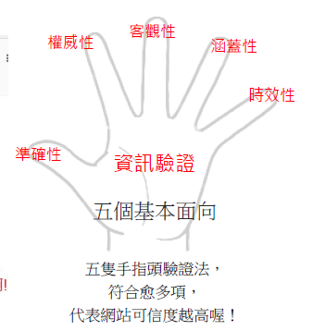  (5)表格討論-網站可信度  ＝＝＝＝＝＝＝＝＝＝＝＝＝＝＝＝＝＝＝＝＝＝＝＝  【綜合活動】  1.你學到了什麼?用內容321的方式了解你的學習成果。  三個事實:  兩個感受:  覺得最( )的地方是:  ＝＝＝＝＝＝＝＝＝＝＝＝＝＝＝＝＝＝＝＝＝＝＝＝ | 200m’  120m’  480m’ | 借書證  高市圖網站  學習單  學習單  學習單  學習單  學習單  學習單  學習單 | 實作評量  實作評量  實作評量  實作評量  實作評量  實作評量  實作評量  實作評量  實作評量
  位置 | 基本描述(幾樓/配置) | 提供服務
  學習省思 | 我參觀的是 | 與學校圖書館不同之處
  發現的秘密 | 借閱的書籍 | 圖書館特色
  西遊記 | 紅樓夢 | 三國演義 | 水滸傳
  吳承恩 | 曹雪芹 | 羅貫中 | 施耐庵
  書中人物 | 書中人物 | 書中人物 | 書中人物
  排架號 | 排架號 | 排架號 | 排架號
  場景 | 人物 | 情節
   | 準確 | 客觀 | 權威 | 涵蓋 | 時效
  網站

※ (以表現任務為評量依據)
附錄(一)教學重點、學習紀錄與評量方式對照表
單元名稱 | 學習目標 | 表現任務 | 評量方式 | 學習紀錄  /評量工具
愛上圖書館 | 1.認識各種型態的圖書館  2.能運用不同類型圖書館的資源和服務 | 1.能了解圖書館的資源  2.能運用圖書館的服務 | 實作 | 觀察、借閱紀錄
小說的魔力 | 1.嘗試探索各類文本  2.認識中國古典名著  3.認識小說結構 | 1.理解中國古典名著  2.簡要介紹小說結構  3.敘述小說場景、人物與情節 | 實作 | 學習單、小組討論歷程
數位世界的我們 | 1.對網路資料有正確評估  2.對網路有正確認知與識讀 | 1.理解網路人權、安全、健康與社群之意義  2.能正確評估網站可信度 | 實作 | 學習單、小組討論歷程

※ (以表現任務為評量依據)
附錄(二) 評量標準與評分指引
學習目標 |  | 了解小說的結構與人物形象。
學習表現 |  | 學會小說場景、人物與情節之描寫。
評量標準
主  題 | 表現描述 | A  優秀 | B  良好 | C  基礎 | D  不足 | E  落後
資料搜集 | 表現描述 | 能從完整敘述小說之架構，包含場景、人物與情節。適時加入情緒與收穫感受。 | 能完整敘述小說之架構，包含場景、人物與情節。 | 能簡單敘述小說架構。 | 描述不完整，或有不連續之情節。 | 未達  D級
寫作邏輯 | 表現描述 | 能用順敘法敘述小說。故事性強，結局不突兀。 | 順序法為主，偶有插敘。有故事性。 | 順序法為主，偶有插敘。  跳躍式書寫有想像元素。 | 斷句、跳躍式寫作，事件仍有時間線。 | 未達  D級
表現創意 | 表現描述 | 能展現自己的價值觀，將小說融入自己的想法。 | 能適時展現自己的價值觀。 | 能展現自己的思考。 | 有簡單背景書寫。 | 未達  D級
評  分  指  引 |  | 1、2-3項主題達成優秀，未有基礎以下者 | 1、1-2項主題優秀者。  2、3項良好者  2、2項良好，未有不足者 | 1、3項基礎者  2、未有未達、無法滿足前兩項者。 | 3、2項以上不足，含2項。 | 2項以上未達Ｄ
評  量  工  具 |  | 實作：小說結構描寫
分數  轉換 |  | 95-100 | 90-94 | 85-89 | 80-84 | 79以下

分數轉換：可由授課教師達成共識轉化自訂(級距可調整)。

